1.Nausée et vomissements
La nausée
sensation non spécifique, désagréable, diffuse,
perçu comme le besoin de vomir
l'inconfort est dans la région supérieure de l'abdomen, de la poitrine ou du pharynx
ce n'est pas une sensation douloureuse mais elle peut être débilitante
Vomissement
expulsion involontaire et forcée du contenu gastrique dans la bouche et / ou le nez
- Nausées – causes
Appareil digestif obstruction ou obstruction vasculaire digestive
Inflammatoire - entérite virale / bactérienne, hépatite, pancréatite, cholécystite, maladie cœliaque
Dysfonctionnements sensoriels / moteurs : gastroparésie, RGO
Irradiation intestinale
Infarctus du myocarde
Pathologie de l'oreille interne - labyrinthite, mauvais mouvement
Intracérébral - abcès, méningite, encéphalite, hémorragie, hydrocéphalie, PEIC
Endocrinien - grossesse, urémie, acidocétose, insuffisance surrénalienne, maladies thyroïdiennes et parathyroïdiennes
Causes psychiatriques - anorexie / boulimie, anxiété, dépression
Iatrogènes - digoxine, hypoglycémiants, antibiotiques, chimiothérapie
Elle survient chez 50% des patients cancéreux à la suite de:
processus tumoral (obstruction digestive, troubles métaboliques et hydroélectrolytiques secondaires)
anxiété
administration d'agents chimiothérapeutiques et d'opioïdes
radiothérapie
Cela peut être l'effet secondaire le plus désagréable de la chimiothérapie , souvent une raison pour refuser le traitement.

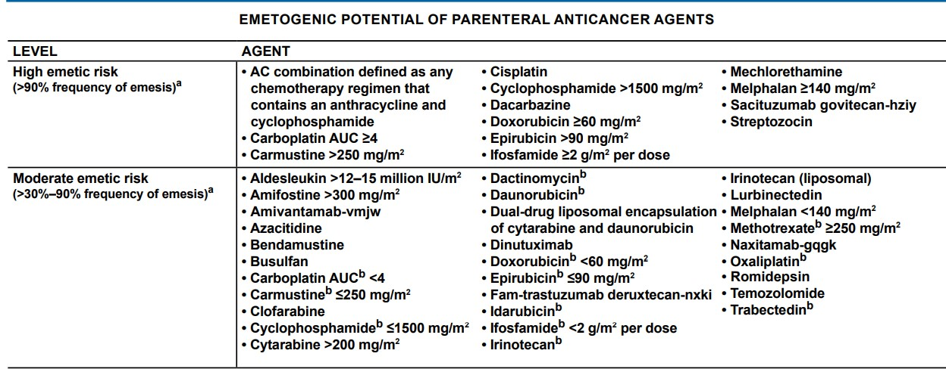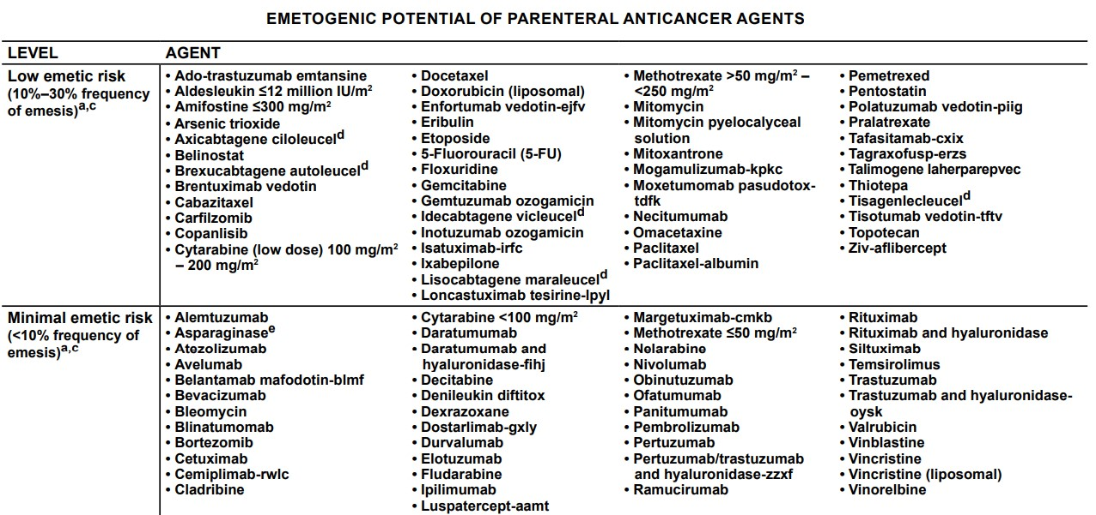
- Classification
Aiguë - les 24 premières heures après la chimiothérapie
Tardif - après 24 heures de chimiothérapie
Anticipatif - avant la chimiothérapie (jours / heures)
Cela peut être compliqué - déshydratation, troubles électrolytiques, malnutrition, diminution de la qualité de vie
Mécanisme de stimulation centrale du système nerveux
  - la chimiothérapie provoque la destruction des tissus dans le tractus gastro-intestinal
  - les cellules détruites libèrent de la sérotonine
  - la sérotonine stimule des récepteurs spécifiques au niveau périphérique (nerf vague) et central
  - la stimulation provoque l'activation du centre de vomissement dans le tronc cérébral
  - Types d'antiémétiques
1. Antagonistes des récepteurs de la sérotonine 5HT3
pour la phase aiguë des vomissements
Ondansétron, granisétron, palonosétron
2. Bloqueurs de la neurokinine 1 (NK1)
efficace dans la phase aiguë mais surtout tardive des vomissements
effets antidépresseurs et anxiolytiques supplémentaires
Aprepitant, Fosaprépitant, Netupitant, Rolapitant
3. Corticostéroïdes
mécanisme inconnu
Dexaméthasone, HHC
4. Antagonistes dopaminergiques
procinétique sur le tube digestif
effets secondaires extrapyramidaux
Olanzapine, dompéridone, halopéridol, métoclopramide (3 x 10 mg / jour, max 5 jours)
Antihistaminiques H1
pour les nausées induites par les opioïdes
Cinnarizine, Hydroxyzine
6. Cannabinoïdes
réserver les antiémétiques
bon effet sur les cachectiques et les nausées cytotoxiques
7. Benzodiazépines
Midazolam, Lorazépam
8. Anticholinergiques
Scopolamine
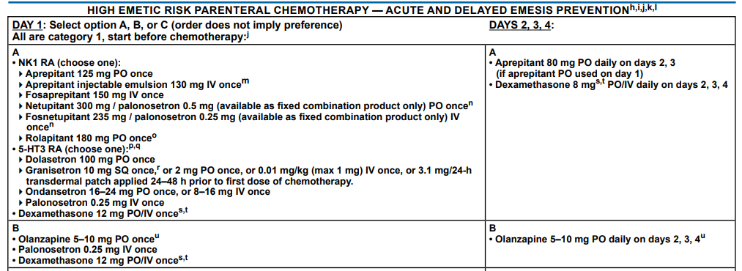

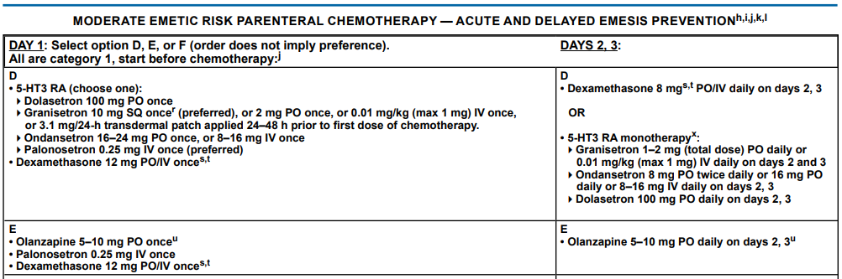
Prévention des nausées dans les chimiothérapies faibles / peu émétisantes
- Les vomissements tardifs prédominent, ce qui peut être accentué d'un cycle de chimiothérapie à l'autre
- La dexaméthasone, le métoclopramide ou le granisétron peuvent être administrés
- Sans prophylaxie des vomissements en l'absence d'antécédents de nausées
Nausées anticipées
C'est un réflexe conditionné à la chimiothérapie
13% des patients ont des nausées anticipées (3% vomissements)
Le risque augmente 3-4 fois en cas d'échec de la prévention dans les cures précédentes
Un anxiolytique léger peut être administré - alprazolam, diazépam ou lorazépam
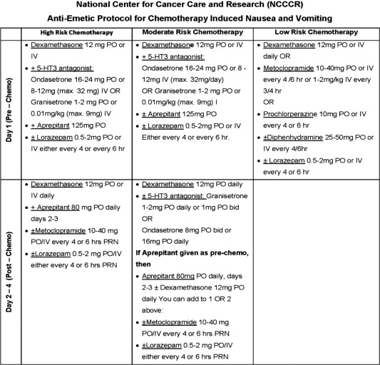

2.Neutropénie fébrile
Doit etre considérer une urgence:
- Les études ont montré une augmentation de taux de mortalité due à l’antibiothérapie différée
- Représentant 75% de mortalité associé à chimiothérapie, avant l’abordage des antibiotiques
Definition:
- Température oral > 38.5
- Mesurer à deux reprise consécutives
- Pendant 2 heurese
- Valeur de neutrophiles PPN <500/ul
Incidence et mortalité de la neutropénie fébrile (NF)
- La plus fréquente et grave complication de la chimiothérapie
- Incidence 8/1000 pacients qui reçoivent la chimiothérapie
- Mortalité élevée, pourtant il existe un traitement prophylatique et curatif
- 20- 30% de patients nécessite une hospitalisation
- Mortalité-aprox.10% de patients hospitalisés à cause de neutropénie fébrile
Protocol de la chimiothérapie et le risque de neutropénie fébrile
Relation directe entre la sévérité de neutropénie et l intensité de chimiothérapie
Les protocoles de la chimiothérapie se clasifique en fonction de risque de neutropénie :
- Risque minim <10%
- Risque modéré 10- 20%
- Risque élevé > 20 %
La principale Complication consiste l’Infection
Les microbes( germes )
- Gram négatifs,gram positifs, champignons
- Rarement : les microbes anaérobiques
L’infection peut-être associée avec des germes
Bacteriemie (mise en évidence par l’hemoculture), seuls 20% des patients
Le résultat positif de la hemoculture aide à personnaliser le traitement avec antibiotiques.
Conséquence de la neutropénie fébrile
- Diminution de la qualité de vie
- Infections sévères
- Une morbidité et une mortalité importantes
- Retard de traitement (chimiothérapie), diminution de dose
- Hospitalisation, antibiothérapie
- Un coût élevé pour la société et pour le patient
Diagnostique de la neutropénie febrile
Anamnèse
- Protocole de chimiothérapie effectuée
- La date de la dernière chimiothérapie avant l épisode de neutropénie fébrile.
Clinic:
- Signe vitaux
- Examen clinic : fièvre
- Signe et symptômes qui suggère foyer infectieux
- Respiratoire
- Pharyngienne
- Urinaire
- Cutané
- Intestin
- SNC
Examen paracliniques
- Hémogramme complet
- Tests Biochimiques (test rénal et hépatique )
- PCR
- Test de coagulation
- Culture ( uroculture, coproculture, hemoculture, prélèvement pharyngien,culture de sécrétion de plaie cutanée ou cathéter)
- Radiographie pulmonaire (Rx thorax)

Patients à moindre risque (Low risk patients)
- Clinique: hémodynamiquement stable
- Sans comorbidité
- Sans pneumonie, infection sévère de cathéter
- Il est possible de les traiter avec des antibiotiques par voie orale
- Ils déviennent afébriles (sans dans un délai de 48h
- Peut-être traité avec l’hospitalisation de jour ou ambulatoire
- Sans insuffisance organique
Patients à haut risque (high risk patients)
- Hémodynamiquement instable
- État général altéré
- Avec comorbidité
- Insuffisance organique
- Fièvre persistante ,septicémie
- Besoin de antibiothérapie empirique
- Besoin de Thérapie intensive
- Mortalité élevée et récupération difficile
Traitement de neutropénie fébrile
Prophlylactique :
- Prophylaxie primaire :
- – Attitude ayant pour but de diminuer les risques de NF dès le 1er cycle de chimiothérapie
- Prophylaxie secondaire :
- – Attitude ayant pour but de diminuer les risques de NF après un événement neutropénique (≥ 2ème cycle de chimiothérapie)

Curatif :
Antibiothérapie empirique
- Pour combattre une infection existante ou suspectée
- Monothérapie :
- Ceftazim,imipenem,meropenem :
- Combinaison :
- Betalactamine+aminoglucocide
- Éviter le touché rectal
- Attention!! les infection nosocomiales
- Ajouter empiriquement le vancomicin :
- Infection cutanée ou de cathéter
- hypotension
- mucosités
Thérapie antimicotique empirique
- Fièvre persistante
- Neutropénie persistante
  - régulièrement ajouté après 5 à 7 jours de neutropénie fébrile, avec ou sans cause connue
  - décès après neutropénie fébrile persistante - 69% ont une infection mycotique
  - amphotericine B (liposome), caspofungin, voriconazole
Facteurs stimulant les colonies
  - préfèrent la prophylaxie
  - les effets bénéfiques sont modestes une fois que la neutropénie fébrile a été installée
  - utilisé dans le choc septique neutropénie (hypotension, dysfonction organique)
  - patients qui devraient récupérer lentement le nombre de neutrophiles
Traitement de la neutropénie induite par la chimiothérapie
- Un patient qui est confronté déjà une neutropénie induite par la chimiothérapie doit être couvert par un traitement antibiotique au plus court délai.
- Administration des antibiotique par voie veineux avant l’apparition de symptomatologie
- L’administration de factor de croissant(G-CSF) comme adjuvant à la neutropénie, n'est pas recommandée.
- G-CSF est recommandé chez les pacients qui ne répondent pas l’ antibiothérapie empirique .
- Pour la neutropénie fébrile persistante, il est nécessaire à une réduction de dose retarder diffère la chimiothérapie jusqu’à la récupération de nombre de neutrophiles.
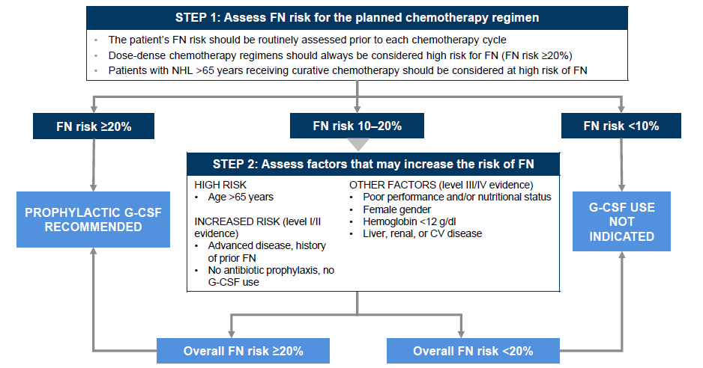

Le calendrier de l’administration du G-CSF est essentiel Administration recommandée 24 à 72 heures après la chimiothérapie
Éduquer le patient à demander de l’aide médicale à tout signe de fièvre dans la période de risque après la chimiothérapie!

3.Étapes du traitement de chimiothérapie
Le diagnostic est le processus d'identification de la cause d'un problème de santé. Si le patient présente des symptômes de cancer ou si quelque chose a été vu lors d'un contrôle de routine ou d'un test de dépistage suggérant qu'il a un cancer, l'équipe médicale découvrira si c'est la cause du cancer ou d'autres problèmes de santé. Le médecin posera des questions sur lors antécédents médicaux personnels et familiaux et effectuera un examen physique.
L'évaluation pré-thérapeutique comprend la confirmer la présence d’un cancer, identifier le type de cancer et trouver l’emplacement où le cancer a pris naissance; déterminer le grade du cancer; établir le stade du cancer; état de performance ; et les situations particulières.
Le type de traitement que ils le reçoivent dépend de plusieurs facteurs
En fonction de la tumeur : schémas établis en fonction de la sensibilité de certains types de cellules / localisations tumorales à certains agents chimiothérapeutiques ; propagation de la maladie (locale, loco-régionale et éloignée) ; type de traitement envisagé (adjuvant / palliatif) ; adaptation selon la biologie tumorale
Selon le patient : âge ; statut de performance ; l'état nutritionnel ; maladies concomitantes ; problèmes psychologiques (chute de cheveux, etc.) ; maintenir la qualité de vie .
Avant chaque traitement, l'oncologue est tenu de vérifier que toutes les conditions de sécurité sont remplies. Ceux-ci consistent en Tests de laboratoire
Numération sanguine (conditions minimales)
Leucocytes> 3000 / mm3
Neutrophiles> 1500 / mm3
Plaquettes> 100 000 / mm3
Biochimie (conditions minimales)
Créatinine> 1,5 x LSN
Transaminases> 1,5 x LSN ou> 5 x LSN (métastases hépatiques)
Bilirubine> 1,5 x LSN
slide 5
L'état clinique du patient
Médicaments concomitants (interactions médicamenteuses)
Conditions qui contre-indiquent l'administration
infection
neutropénie
thrombocytopénie
atteinte clinique sévère
grossesse (surtout le premier trimestre)
chirurgie majeure au cours des 2 dernières semaines
patient difficile, peu coopératif, non conforme au traitement (surtout oral)
problèmes psychologiques
maladie en phase terminale
The dose of the treatment depends on various factors as:
- En fonction de la surface corporelle (BSA) : la surface du corps est un compromis entre la taille et le poids ; il est utilisé car il est moins affecté par une masse graisseuse anormale ; il est généralement calculé à l'aide de règles de calcul ou, plus récemment, d'un logiciel spécial

Calcul de dose de cytostatiques (oncologue)
- En fonction du poids (kg)
  - méthode utilisée pour calculer les doses d'anticorps monoclonaux
- Dose plate
  - certains médicaments ont une pharmacocinétique non influencée par la taille corporelle
- Les ajustements de dose sont effectués au début du traitement ou entre les cycles de traitement :
- Au début : gros(obesité) ; avec des épanchements malins ; âgé ; autres situations biologiques
- Dans les prochains cycles : après une précédente neutropénie fébrile ; faible numération globulaire ou biochimie (gemcitabine, oxaliplatine, etc.) ; autres situations
Administration des cytostatiques (infirmière)
- Contrôle de la prescription (double contrôle)
  - identité du patient
  - calcul de dose
- Assurer une ligne de perfusion fonctionnelle
  - ponction veineuse périphérique et installation du dispositif d'administration
  - vérification de la fonctionnalité de la ligne de perfusion
- Évitez l'extravasation
  - vérification périodique du lieu d'administration
  - éduquer le patient pour signaler toute anomalie (douleur au site d'administration, érythème, gonflement de la région)
  - mesures de réponse à l'extravasation

4.Analgésie dans le cancer
Qu'est-ce que la douleur?
La douleur est une une expérience sensorielle et émotionnelle désagréable ; lieé à une lésion tissulaire présente ou pottentille ou décrite en termes évoquant une telle lésion ; La douleur peut être le symptôme de nombreuses causes ; elle affecte la qualité de vie et la fonctionnalité globale ; et motive le patient : se retirer du contexte traumatique ; pour protéger les segments du corps affectés pendant la guérison; pour éviter des expériences similaires à l'avenir ; Il peut interférer avec la guérison et provoquer de la fatigue, une perte d'appétit et des problèmes de sommeil. Pour faire face à la douleur, ils ont également besoin de l'énergie dont ils ont besoin pour s'améliorer et mener à bien leurs activités quotidiennes normales.
Les causes de la douleur dans le cancer sont : invasion tumorale de diverses structures anatomiques (douleur nociceptive); compression tumorale extrinsèque (douleur neuropathique) ; douleur associée aux traitements antinéoplasiques; douleur causée par la faiblesse; douleur liée au cancer - due à des maladies associées
Une tumeur peut causer de la douleur quand elle se développe. Elle risque d’endommager des parties du corps ou d’exercer une pression sur les organes, les nerfs ou les os. Un cancer qui s’est propagé aux os peut causer une douleur osseuse. Un cancer qui s’est propagé à la moelle épinière peut la comprimer. Le cancer peut aussi causer de la douleur s’il bloque des organes, des canaux ou des vaisseaux sanguins.
Il arrive que des interventions ou des examens médicaux causent de la douleur. Ces interventions ou examens peuvent comprendre les injections (avec une aiguille), la mise en place d’une ligne intraveineuse, la ponction lombaire, la ponction de la moelle osseuse et la chirurgie. Chaque fois qu’elle fait une intervention ou un examen, l’équipe de soins tente de prévenir le plus possible la douleur.
Les traitements du cancer peuvent causer de la douleur. Une chirurgie pratiquée pour enlever une tumeur peut, par exemple, endommager des tissus ou des nerfs, et certaines personnes pourraient faire une infection à la suite de l’opération. Des agents chimiothérapeutiques risquent de causer des vomissements, de la diarrhée, de la constipation ou des lésions dans la bouche. La radiothérapie peut aussi causer de l’inconfort ou de la douleur, selon la région traitée. La douleur peut durer longtemps, même quelques années après les traitements du cancer.
On peut décrire la douleur selon sa durée ou son apparition.
La douleur aiguë est de courte durée. Elle apparaît soudainement, est relativement brève et peut varier de légère à intense. Elle est causée par une blessure, une inflammation des tissus ou des dommages qu’ils ont subis.
La douleur chronique est de longue durée. Elle peut persister quelques semaines ou quelques mois ou bien être présente depuis longtemps. Elle peut être constante ou apparaître puis disparaître et varier de légère à intense. Des changements subis par des nerfs en sont la cause, comme un cancer qui exerce une pression sur des nerfs ou des nerfs qui ont été affectés par le traitement. La douleur chronique peut se manifester comme une douleur aiguë mais persister bien après le temps normalement prévu pour la guérison. On l’appelle aussi douleur persistante.
La percée de douleur se manifeste quand la douleur parvient à surgir malgré l’administration de doses régulières d’antidouleur. Elle peut être modérée à intense. Quand la percée de douleur est liée à l’activité, on parle alors d’accès douloureux transitoire. Quand elle apparaît alors que les effets de l’antidouleur se dissipent, on parle de douleur de fin de dose.
On peut aussi décrire la douleur selon la partie du corps qu’elle affecte.
La douleur névralgique est causée par la pression exercée sur des nerfs ou la moelle épinière ou bien par des lésions aux nerfs. On peut la décrire comme une brûlure ou un picotement. Vous pouvez éprouver une douleur névralgique après une chirurgie, une radiothérapie ou une chimiothérapie.
La douleur osseuse peut apparaître quand le cancer s’est propagé aux os. Elle peut affecter une seule région osseuse ou plusieurs. La douleur osseuse est souvent continue, sourde ou pulsatile.
La douleur des tissus mous apparaît parce qu’un organe ou un muscle a subi des dommages. On la décrit habituellement comme étant vive, continue ou pulsatile.
La douleur viscérale prend naissance dans les organes internes comme l’intestin. Il est souvent difficile de la décrire ou d’en trouver la source. On dit qu’elle est de type colique ou vague et on l’associe souvent à d’autres symptômes comme la nausée et les vomissements.
La douleur fantôme est une douleur ou des changements de sensations dans une partie du corps qui a été amputée. Certaines personnes ressentent de la douleur dans une jambe ou un bras qu’on leur a enlevé ou dans la région mammaire après une mastectomie.
La douleur projetée survient quand une partie du corps provoque de la douleur dans une autre partie. Un foie enflé, par exemple, peut exercer une pression sur les nerfs et causer ainsi de la douleur dans l’épaule droite.
Un petit récapitulatif: fondamentalement, il existe deux types de douleur: nociceptive et neuropathique
Douleur nociceptive: se produit en stimulant les récepteurs de la douleur dans divers tissus ou organes; décrit comme colique, crampes, pression, pression; ça peut être viscéral – organes ; ou somatique - muscles, os, tissu cellulaire sous-cutané, peau.
Douleur neuropathique: se produit par compression ou endommagement des nerfs périphériques, des plexus nerveux ou du SNC; décrit comme brûlure, courant électrique, foudre, paresthésies, hypoesthésie, anesthésie; parfois associé à un déficit moteur ou sensoriel .
Évaluation de la douleur
La première étape du traitement de la douleur est l’évaluation
Voici quelques questions que vous pouvez poser aux patients afin que vous puissiez mieux comprendre leur douleur :
- Quand la douleur a-t-elle commencé? Que faisiez-vous lorsqu’elle est apparue? S’est-elle manifestée à un certain moment du jour ou de la nuit? Est-elle plus intense à un certain moment du jour ou de la nuit? Vous garde-t-elle éveillé? S’est-elle intensifiée au fil du temps ou est-elle restée à peu près la même?
- Où est située la douleur? Affecte-t-elle une seule partie de votre corps? La ressentez-vous à plus d’un endroit? Apparaît-elle à un endroit avant de se déplacer? Vous semble-t-elle bien profonde ou près de la surface?
- À quoi votre douleur ressemble-t-elle? Quels mots utiliseriez-vous pour la décrire? Est-elle vive (comme un coup de poignard) ou sourde (continue)? Se propage-t-elle (irradier) à partir d’une région spécifique?
- Quelle est l’intensité de la douleur? Apparaît-elle puis disparaît-elle? Combien de temps dure-t-elle? Jusqu’à quel point avez-vous mal lorsqu’elle est la plus intense? Jusqu’à quel point avez-vous mal lorsqu’elle est la moins intense? Est-ce que quelque chose atténue ou amplifie la douleur?
- Quels types de traitements avez-vous essayé pour soulager votre douleur? Sont-ils efficaces? Si oui, pendant combien de temps?
- Comment la douleur affecte-t-elle votre vie? Comment faites-vous face à la douleur et au stress? Que signifie la douleur pour vous et votre famille? Votre humeur a-t-elle changé (dépression ou anxiété) à cause de la douleur? Avez-vous déjà éprouvé de la douleur auparavant? Si oui, comment vous a-t-elle affecté?
- Comment votre diagnostic de cancer affecte-t-il votre vie? Comment affecte-t-il votre famille? Jusqu’à quel point comprenez-vous votre diagnostic et votre traitement?
- Que savez-vous du traitement de la douleur? La prise d’antidouleurs vous préoccupe-t-elle? Le prix des antidouleurs ou des traitements vous préoccupe-t-il? Quels objectifs visez-vous par rapport à la prise en charge de votre douleur?
- Quelles sont vos croyances spirituelles relatives à la douleur et à la maladie? Des croyances spirituelles ou religieuses affectent-elles votre façon de faire face à la douleur? Avez-vous des croyances relativement au recours à la médecine traditionnelle pour guérir?

Attention:
- l'auto-déclaration par le patient a la priorité et doit toujours être crue
- s'il y a plus de douleur, chaque douleur est évaluée séparément
- la discussion sur la douleur doit être encouragée, le patient souffrant de douleur chronique ne montre pas toujours sa douleur
Les balances visuelles utilisent une ligne pour aider les patients à décrire l’intensité de la douleur. Alignez une ligne ou faites glisser un curseur sur une règle en plastique pour indiquer l’intensité de la douleur: sans douleur 0 .................... 10 maximum de douleur imaginable
Évaluation de la douleur: nous pouvons observer
Manifestations sonores (soupir, gémissement, cri, violence verbale)
Expressions faciales (grimaces, clignotements rapides)
Mouvements corporels (raides, agités / inactifs)
Troubles du comportement (agressivité / retrait)
Altération du sommeil et de l'appétit
État mental altéré (pleurs, confusion)
Modifications physiologiques (tachycardie, augmentation de la TA et de la fréquence respiratoire, transpiration, mydriase)
L'examen physique, y compris un examen neurologique, est très important pour évaluer la douleur. Nous examinerons la zone douloureuse pour voir s'il y a des signes d'infection, de blessures (traumatisme), de rupture tissulaire ou de modifications des structures osseuses. Selon l'emplacement de la douleur, nous pouvons examiner l'abdomen, les hanches, la colonne vertébrale, les mains ou les pieds. Vérifiez également les ganglions lymphatiques enflés sous les bras, dans la région de l'aine ou à la base du cou. Finalement, un examen neurologique peut être effectué pour vérifier le fonctionnement du cerveau, de la moelle épinière et des nerfs. Cet examen consiste généralement en une série de questions et de tests pour évaluer l'état mental, la fonction nerveuse crânienne, la coordination, les mouvements et le fonctionnement des muscles, des sens et des réflexes.
Pour un diagnostic complet, nous avons besoin de plus d’informations à propos de:

- Localisation, irradiation, caractère
- Mécanisme probable
- Terme
- Intensité (détermine le type d'analgésique utilisé)
  - douleur légère VAS 1-3
  - douleur modérée VAS 4-6
  - douleur sévère 7-10 (se réveille du sommeil)
- Facteurs qui influencent la douleur (la déclenche, l'amplifie ou la soulage)
- La conséquence de la douleur sur la fonctionnalité et la qualité de vie
- Différents types d’antidouleurs sont utiles pour traiter les différents types de douleur ou les diverses causes d’une douleur. On peut avoir recours aux opioïdes, aux non-opioïdes et à d’autres médicaments pour traiter la douleur liée au cancer. Chaque type de médicament aide à maîtriser la douleur de différentes façons. Il est possible de les administrer seuls ou de les associer. Quelques semaines peuvent être nécessaires pour trouver le bon médicament et la dose adéquate pour maîtriser la douleur tout en causant le moins d’effets secondaires possible.
- Échelle d'analgésie de l'OMS
- Nous pouvons observer à l'échelle analogique visuelle trois étapes
- score inférieur à 4 lorsque nous pouvons utiliser des analgésiques néopioïdes avec ou sans coanalgésiques
- score entre 4 et 6 où l'on peut utiliser des analgésiques opioïdes deuxième étape avec ou sans coanalgesics
- score compris entre 7 et 10 où l'on peut utiliser des analgésiques opioïdes troisième étape avec ou sans coanalgesics
- quelques informations utiles :
- Le stade I peut être combiné avec le stade II ou III
- Les étapes II et III ne peuvent pas être combinées entre elles
- Les médicaments opioïdes de grade III n'ont pas de dose maximale
On administre les non-opioïdes seuls pour traiter la douleur légère à modérée. On peut les associer à des opioïdes pour soulager la douleur modérée à intense. Les non-opioïdes peuvent être d’action brève (à libération immédiate) ou d’action prolongée (à libération prolongée).

- L’acétaminophène (Tylenol, Atasol) est fréquemment employé pour maîtriser la douleur légère et réduire la fièvre
- Les anti-inflammatoires non stéroïdiens (AINS) aident à maîtriser la douleur et à réduire l’inflammation et l’enflure. Ils peuvent aider à traiter la douleur liée au cancer qui affecte les os ou les tissus mous.
On a fréquemment recours aux opioïdes pour traiter la douleur liée au cancer. Les différents types d’opioïdes permettent de traiter la douleur modérée ou intense. La plupart des médicaments opioïdes sont disponibles seulement sur ordonnance. On peut les administrer seuls ou les associer à d’autres médicaments pour soulager la douleur. Le type et la dose que vous prendrez dépendent de l’intensité de la douleur.
- Paracétamol 4-6 g / jour
- Diclofénac 150 - 200 mg / jour
- Ibuprofène 2,4 - 3,2 g / jour
- Naproxène 1g / jour
- Indométacine 150 mg / jour
- Piroxicam 20-40 mg / jour
- Métamizole 4-6 g / jour

Ils ont un plafond de l'effet analgésique et donc une dose limite
- Codéine max. 240-360 mg / jour
- Tramadol max. 400 - 600 mg / jour
- Dihydrocodéine max. 240-360 mg / jour
- Oxycodone max. 300 mg / jour
- Pentazocine
- Composés combinés de stade I + II:
  - Tramadol + Paracétamol
  - Codéine + Paracétamol
Stade III (principaux opioïdes, narcotiques)
- Morphine sc
- Morphine orale (Vendal, MST, Sevredol)
- Patchs de fentanyl (Durogesic)
- Oxycontin
- Méthadone (Syntalgon)
- Péthidine (Mialgin)
- Hydromorphone
Il faut habituellement prendre les opioïdes selon un horaire régulier. Les médicaments d’action brève (à libération immédiate) peuvent servir à traiter la douleur aiguë. Ils commencent à soulager la douleur assez rapidement mais pour une courte période (2 à 4 heures). D’autres médicaments sont d’action prolongée (à libération prolongée). Leur dose est libérée sur une longue période, souvent 12 heures ou plus. On administre fréquemment ces médicaments quand la douleur est chronique ou constante.
Il arrive souvent que les médecins prescrivent une association de médicaments d’action brève et de médicaments d’action prolongée. Le médicament d’action brève peut servir à maîtriser toute percée de douleur éprouvée entre les doses prévues d’un médicament d’action prolongée. L’intervalle entre chaque dose peut varier selon le médicament spécifique et son degré d’efficacité. Si plusieurs doses sont nécessaires pour maîtriser la percée de douleur, il est possible que la dose du médicament d’action prolongée soit augmentée.
Principes de prescription d'opioïdes
- Une préparation opioïde est prescrite pour une administration régulière
- Une préparation opioïde à libération immédiate est prescrite pour un éventuel début de douleur (la dose au besoin est 1/6 de la dose quotidienne)
- Des laxatifs sont prescrits régulièrement (trempage et propulsion)
- Un antiémétique est prescrit lors de l'initiation d'un traitement aux opioïdes
- Méfiez-vous des autres effets secondaires et interactions médicamenteuses
L'adaptation de dose commence par la modification de la dose de traitement à libération rapide ; l'état d'équilibre est atteint après 5 demi-temps, donc env. Un jour ; la dose peut être augmentée quotidiennement si
  - la douleur est presque contrôlée de 30% à 50%
  - la douleur est mal contrôlée 50% à 100%
Ou s'ajuste plus rapidement en cas de douleur intense ou incontrôlée
La dose peut être réduite de 50% si la ou les premières doses provoquent une sédation sévère
En cas de traitements à libération prolongée: les comprimés ne se cassent pas, et les doses sont ajustées après 2-4 jours
Dosages d'épisode douloureux
Dans le cas d'un épisode douloureux
- Des opioïdes à libération immédiate sont utilisés il est utilisé 1/6 de la dose pendant 24 heures
- (Par exemple, pour le traitement avec Vendal 2 x 30 mg / jour po Sevredol 10 mg po sera utilisé)
- Les opioïdes à libération lente ne sont pas utilisés dans la crise douloureuse
- Le médicament placebo n'est jamais utilisé
Coanalgésiques
- toutes les douleurs ne répondent pas aux opioïdes et nécessitent des coanalgésiques
- Les co-analgésiques sont des médicaments qui ne sont pas analgésiques, mais lorsqu'ils sont pris avec un analgésique potentialisent son effet
- Les antidépresseurs
  - indications : douleur neuropathique
  - antidépresseurs tricycliques: amitriptyline, doxépine
  - inhibiteurs de la recapture de la sérotonine: paroxétine, fuoxétine
- Anticonvulsivants
  - indications : douleur neuropathique
  - carbamazépine, phénytoïne, valproate de sodium
- corticostéroïde
  - indications : douleur neuropathique, céphalée due à une hypertension intracrânienne, distension viscérale
  - dexaméthasone, prednisone, hémisuccinate d'hydrocortisone, méthylprednisolone
slide 21 :
- benzodiazépines
  - indications : douleurs musculo-squelettiques
  - diazépam
- Antiarythmiques
  - indications : douleur neuropathique
  - mexilétine, flécaïnide
- Neuroleptiques
  - indications : douleur difficile à contrôler
  - lévomépromazine
- bisphosphonates
  - indications : métastases osseuses
  - clodronate, pamidronate, acide zolédronique, acide ibandronique
Règles de l'analgésie en oncologie
- nous utilisons les indications les plus simples
- attention aux effets secondaires
- les doses doivent être revues fréquemment
- il existe une dose optimale d'opioïde
- il n'y a pas de dose maximale d'opioïde
- la dépendance et la tolérance ne sont pas des problèmes chez les patients atteints d'un cancer avancé
- le traitement aux opioïdes doit être poursuivi à intervalles réguliers, "après les heures", plus un traitement supplémentaire en cas de "douleur de rupture"
Il est important de donner les bonnes réponses à toutes les questions des patients sur les analgésiques . Vous devez être en mesure de répondre à toutes les questions suivantes :
- Quelle quantité de médicament devrais-je prendre? A quelle fréquence?
- Si ma douleur ne disparaît pas, puis-je prendre plus de médicament? Quelle quantité?
- Quand devrais-je appeler le médecin? Devrais-je l’appeler avant de prendre plus de médicament?
- Pendant combien de temps le médicament agit-il?
- Et si j’oublie de prendre mon médicament ou si je le prends plus tard que l’heure à laquelle je devais le faire?
- Devrais-je prendre mon médicament avec de la nourriture?
- Quelle quantité de liquide devrais-je boire avec mon médicament?
- Combien de temps mon médicament prend-il avant d’agir?
- Est-il sécuritaire de conduire quand on prend ce médicament?
- Dois-je éviter certains médicaments quand je prends cet antidouleur? Est-il sécuritaire de boire de l’alcool quand on prend ce médicament?
- Quels autres médicaments puis-je prendre avec cet antidouleur?
- Est-ce que ce médicament cause des effets secondaires? Que puis-je faire pour les prévenir ou les soulager?
Analgésie interventionnelle
- Procédures de bloc nerveux local ou régional
- Cryothérapie
- Irradiation analgésique
Ablation par radiofréquence
Effets des opioïdes
Certains antidouleurs peuvent causer des effets secondaires, dont les plus fréquents sont
sédation
- Hallucinations
- Rétention d'urine (transitoire)
- Dépression respiratoire
- Nausées Vomissements
- Diminution de la fonction cardiaque
- myosite
- Constipation
- Tolérance
- Dépendance
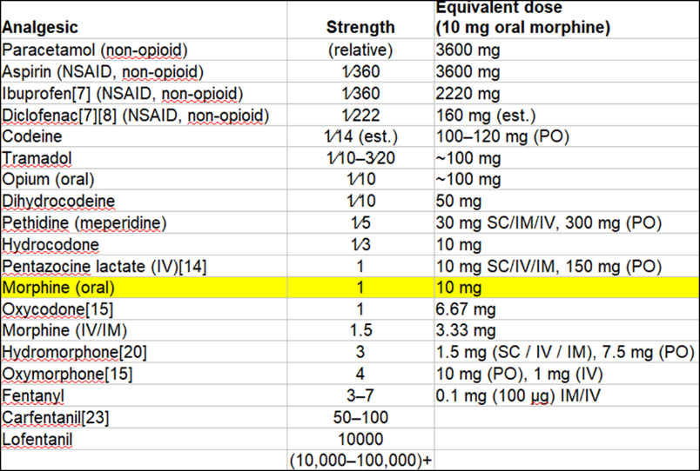

5.RECIST
Response
Evaluation
Criteria
In
Solid
Tumors

Évaluation de la réponse thérapeutique dans le cancer

- Afin d'optimiser le résultat thérapeutique, il est essentiel d'évaluer la réponse au traitement
- Les critères utilisés pour évaluer la réponse sont:
  - Subjective - liée à la qualité de vie des patients (QdV)
    - Diminution de la douleur
    - Augmentation de l'appétit
    - Soulagement de symptômes spécifiques
  - Objective
    - Critères d'imagerie (RECIST)
    - Critères biochimiques (marqueurs tumoraux, autres tests de laboratoire)
    - Critères cliniques (évolution des critères neurologiques, ascite, etc.)
- Le critère utilisé pour évaluer la réponse au traitement de la maladie
- Il y a trois composants:
  - Lésions cibles
  - Lésions non cibles
  - Nouvelles blessure
Lésions cibles
- Jusqu'à 2 lésions par organe
- Jusqu'à 5 blessures au total
- Lésions non nodulaires (axe long > 10 mm)
- Ganglions lymphatiques (axe court > 15 mm)
- Lésions osseuses avec une composante lithique et une masse de tissus mous mesurable
Exemple de lésions cibles non nodulaires : Mesuré axialement dans l'axe le plus long.
- Exemple Les caractéristiques des ganglions lymphatiques > 15 mm - lésions cibles
- 10-15 mm - lésions non cibles
- <10 mm – normal
Lésions non cibles
- Toutes les autres lésions doivent être identifiées comme des lésions non cibles et doivent également être enregistrées depuis le début (ligne de base).
- exemples
  - ascite
  - pleurésie
  - métastases osseuses et lésions leptoméningées
  - lymphangite
  - petites lésions (<10 mm)
  - lésions préalablement irradiées
- Aucune mesure de ces lésions n'est requise, mais la présence ou l'absence de chacune doit être notée lors de la surveillance.
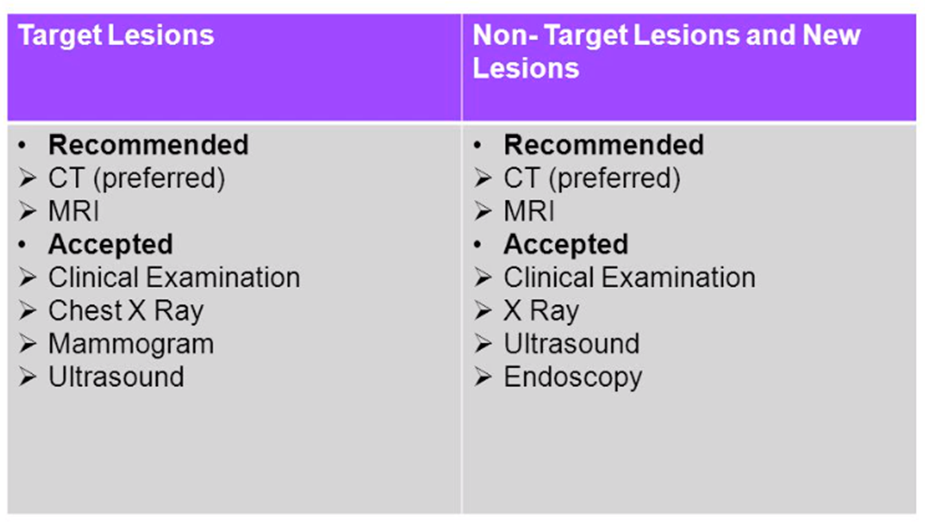
Il est important d'utiliser la même méthode d'imagerie pour un suivi correct des lésions!
Suivi des blessures
Rassemblez les mesures des lésions cibles dès le début (ligne de base) ainsi que dans le suivi pour obtenir la somme des diamètres les plus longs (SOD).
Calculez le% avec lequel changer la SOD depuis le début (ligne de base) ou depuis le nadir.
Il détermine la réponse à la thérapie.
Réponse complète (CR)
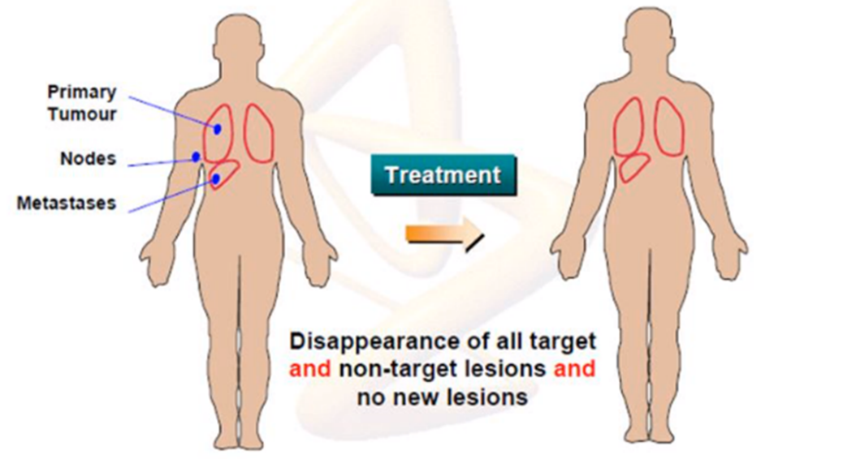

Réponse partielle (RP)
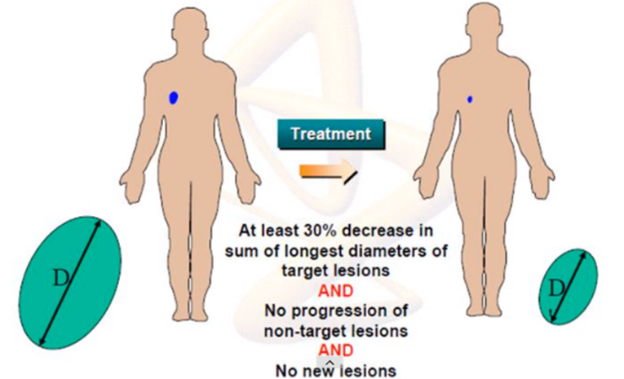

Maladie progressive (MP)
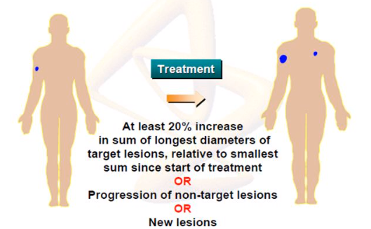

Maladie stable (SD)
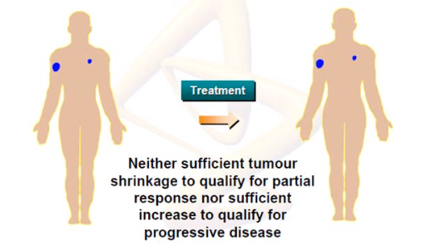

Avantages
- Critère standard dans les essais cliniques
- Facile et rapide à jouer
- Propagation généralement valide
Limitation
- Il doit être soigneusement analysé
- L'apparition de nouvelles lésions - PROGRESSION
- Maladie progressive (MP ) = changement de traitement
- La maladie stable (DS) n'est pas considérée comme une véritable activité antitumorale
Pseudoprogression
- Un type particulier de réponse thérapeutique a été identifié chez les patients traités par immunothérapie.
- Il est normalement considéré comme un échec thérapeutique si une augmentation de la tumeur est constatée après le traitement mais dans certains cas une augmentation de la tumeur a été observée suivie de sa régression chez les patients traités par immunothérapie.
6.RADIOTHERAPIE
Notions de radiobiologie
2 types de rayonnement
  - Électromagnétique (le plus utilisé en radiothérapie)
  - Corpusculaire
- Ils produisent 2 phénomènes importants
  - Excitation - transfert d'énergie sous forme de chaleur
  - Ionisation - effet biologique
Rayonnement électromagnétique
- Il peut être de 2 types - rayonnement X et gamma
- Cible de rayonnement - macromolécule d'ADN (la structure la plus radiosensible de la cellule eucaryote)
- L'énergie augmente avec la diminution de la longueur d'onde et produit une ionisation après un seuil d'énergie
- L'ionisation est à la base de l'action de la radiothérapie par ses effets
  - direct
    - Dommages à l'ADN
  - indirect
  - radiolyse de l'eau
  - formation de radicaux libres
  - Dommages à l'ADN
Caractéristiques de l'interaction du rayonnement avec la matière vivante
- L'interaction est aléatoire , elle peut ou non se produire
  - Si l'interaction se produit, l'apparition des lésions n'est pas obligatoire.
- L'action des rayonnements au niveau cellulaire n'est pas sélective
  - Aucune structure cellulaire n'est "exempte" de l'irradiation.
- Les changements biologiques se produisent après une période de latence très variable, de quelques semaines à plusieurs années.

Pour une meilleure compréhension de l'effet du rayonnement sur la matière vivante - 5 "R"
- réparation
- repopulation
- réoxygénation
- resynchronisation des cellules dans le cycle cellulaire
- radiosensibilité intrinsèque
Réparation
- Caractéristique des tissus normaux et tumoraux
- Les mécanismes de réparation des tumeurs sont déficients, entraînant ainsi un effet biologique plus prononcé avec une lyse des tissus plus élevée que dans les tissus normaux
Ré-oxygénation
- Caractérisation des tissus tumoraux hypoxiques.
- Les tissus normaux avec une architecture tissulaire normale sont normoxiques.
- La lyse tumorale des cellules dans les couches périphériques produit une réoxygénation des tissus hypoxiques.
- La réaction est en cascade.
- La formation de radicaux libres et l'effet radiobiologique dépendent de la quantité d'oxygène tissulaire.
Resynchronisation
- Il y a des phases dans le cycle cellulaire
  - radiosensible (G2, M)
  - résistant aux radiations (G1, S)
- Une population cellulaire est asynchrone par rapport aux phases du cycle cellulaire.
- La destruction sélective des cellules des phases radiosensibles produit une synchronisation relative des cellules tumorales.
Repopulation
- Phénomène caractéristique des tissus normaux et tumoraux.
- La repopulation des tissus normaux atténue les effets secondaires de l'irradiation.
- La repopulation des tissus tumoraux provoque une rechute en recrutant des cellules dormantes dans la phase G0 du cycle cellulaire.
- Phénomène sous-jacent à l'inefficacité de la radiothérapie.
- Elle apparaît tardivement, 5 à 8 semaines après le début de l'irradiation.
Radiosensibilité intrinsèque
- Il existe des différences significatives entre la radiosensibilité de différentes tumeurs
- Fraction de survie cellulaire à 2Gy:
- - 0,2 pour les tumeurs radiosensibles (lymphomes, myélomes)
- - 0,5 pour les tumeurs radiorésistantes (myélooma, ostéosarcome)
Applications pratiques de la radiobiologie
- La radiobiologie est la base de la compréhension de la pratique de la radiothérapie.
- Il permet d'optimiser le plan de traitement en termes de
  - dose totale
  - fractionnement (divisant la dose en plusieurs séances de traitement)
  - affichage (durée totale du traitement)
  - contrôle des tumeurs
  - apparition d'effets secondaires aigus et tardifs

Volume cible
- Le but de la radiothérapie est d'induire l'apoptose (mort cellulaire) des cellules malignes dans la zone irradiée (volume tumoral + ganglions lymphatiques) avec un minimum de lésions dans les tissus sains.
- La radiobiologie de la tumeur est complexe, la réponse dépend non seulement de la dose mais aussi de
  - radiosensibilité spécifique
  - heure (affichage)
  - nombre d'administrations et dose / administration (fractionnement)
  - autres agents compétitifs (p. ex. chimiothérapie)
- La réduction de la taille rend la tumeur
  - mieux oxygéné
  - plus sensible au traitement
Radiothérapie cible
- Masse tumorale - différentes parties de la tumeur peuvent être distinguées en fonction de la radiosensibilité et de l'activité clonogénique
- Communiqués régionaux confirmés
- Disséminations tumorales potentielles (par exemple, ggl régional. Dans la prostate)
N'oubliez pas!
- Une tumeur palpable avec diam. 1 cm (1 g) a un milliard (109) cellules
- Grandes tumeurs avec diam. 10 cm (1 kg) ont un milliard (1012) de cellules
  - avec trois ordres de grandeur plus de cellules à tuer
- Les tumeurs microscopiques, les maladies subcliniques, indétectables par imagerie signifient beaucoup moins de cellules
  - une métastase avec diam. 1 mm a 106 cellules
  - une métastase avec diam. 0,1 mm a 103 cellules
Tissus normaux
- La protection des tissus normaux est essentielle pour des résultats thérapeutiques optimaux.
- La radiobiologie des tissus normaux peut être plus complexe que la tumeur
  - différents organes réagissent différemment
  - la réponse est un tissu complexe, pas seulement un type de cellule unique
  - la réparation des lésions est importante
Effets de volume
- Au niveau des tissus sains des organes "parallèles", il est autorisé d'irradier, jusqu'à une certaine dose, un volume plus important.
- Dans les organes en série, même un petit volume irradié, au-dessus d'un certain seuil, peut conduire à des lésions irréversibles, invalidant toute la structure à partir de ce niveau (par exemple la colonne vertébrale).
Conclusions
- La radiothérapie est une spécialité oncologique qui utilise les rayonnements ionisants pour traiter le cancer.
- Seuls les rayonnements ionisants produisent des effets radiobiologiques, les fréquences radio FM / TV, les micro-ondes, les rayonnements infrarouges ou le spectre lumineux NE produisent PAS d' ionisation!
- Le rayonnement ionisant est caractérisé par une énergie élevée et une faible longueur d'onde.
- La structure cellulaire la plus sensible est la macromolécule d'ADN.
- L'effet indirect est caractéristique du rayonnement électromagnétique.
- Les 4 R de la radiothérapie nous aident à bien comprendre l'action du rayonnement par la réparation, la ré-oxygénation,la resyncronization,la repopulation
- La radiobiologie est essentielle pour comprendre à la fois la dynamique tumorale et les tissus sains.
- Il joue un rôle dans la décision thérapeutique.
- Il a un rôle dans l'établissement des doses curatives / palliatives, du fractionnement et de l'affichage.
- Il est important de réduire la toxicité dans les tissus sains.
Étapes du traitement de radiothérapie
Consultation initiale (radiothérapeute)
Données essentielles pour la décision thérapeutique
patient
âge
statut de performance
antécédents médicaux
tumeur
type histologique
classement histologique
stade TNM
bilan d'imagerie
Acquisition/Simulation d’images
Conturajul (radiothérapeute)
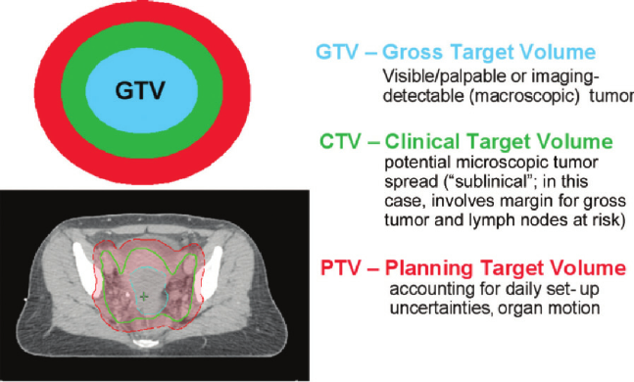
Planification du traitement
- Physicien médical
- radiothérapie
- Logiciels spécialisés
Appareil utilisé en radiothérapie
- Co - 60
- Accélérateur linéaire
- Cyclotron (protonthérapie / ions lourds)
- curiethérapie
Suivi
- Toxicité aiguë / chronique
- Récidive locale / métastase
- Qualité de vie
Toxicités radioinduites
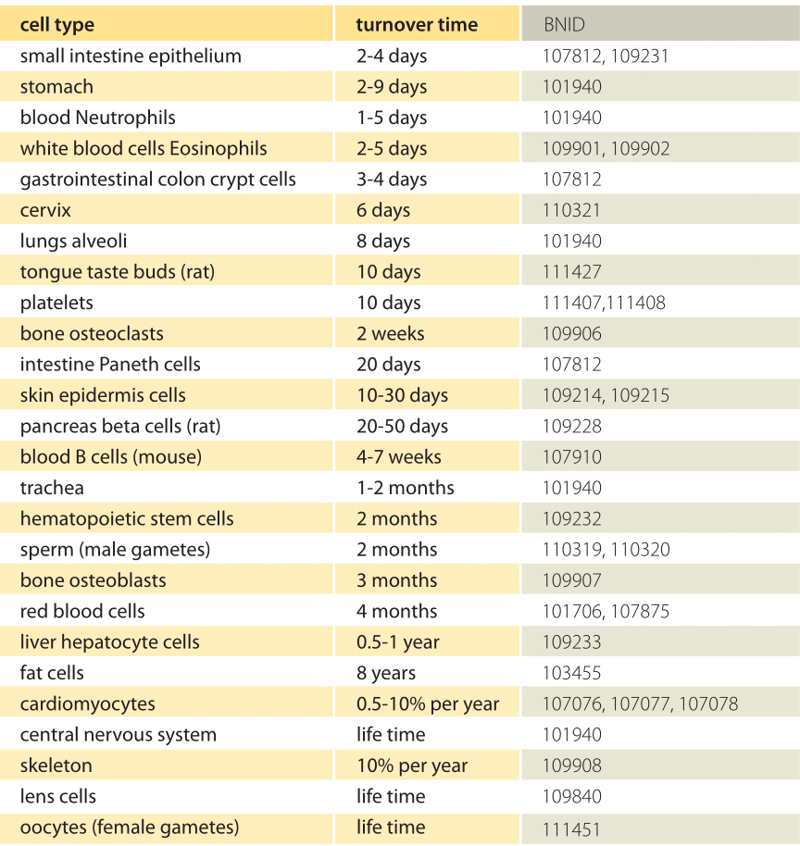
Classification des effets des rayonnements dans les tissus normaux

Réactions précoces ou aiguës
Érythème, ulcères - radiodermatite / mucite radiculaire
Risque accru d'infections
La diarrhée
Nausées Vomissements
Syndrome HIC
Alopécie
Asthénie
saignement
Ils apparaissent au cours de la radiothérapie, ils remettent dans les 3 premiers mois
Réactions tardives
  - Télangectasie
  - Fibrose
  - des fistules
  - Fibrose pulmonaire
  - Infarctus du myocarde (lors de l'irradiation des artères coronaires)
  - Déclin de la fonction cognitive
  - Xérostomie (bouche sèche)
  - Vieillissement (manque de goût)
  - Perte auditive jusqu'à perte auditive totale
  - Cataracte, perte partielle ou totale de la vision
  - Ostéonécrose - diagnostic différentiel avec récidive locale
  - Myélite transversale
- Ils apparaissent plus de 6 mois après l'irradiation
- Mucosite buccale: Elle est définie comme une lésion ulcéreuse et / ou inflammatoire de la muqueuse buccale

Niveaux de gravité selon l'OMS
- 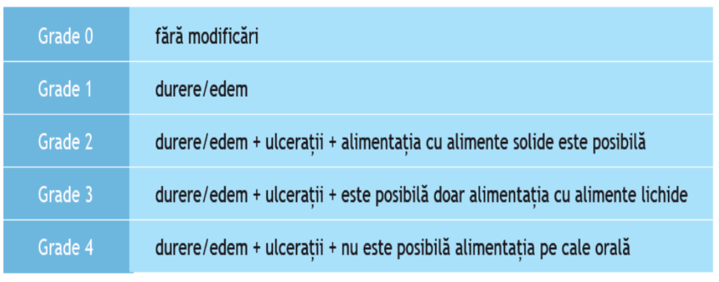
- Elle a un impact négatif sur la qualité de vie des patients cancéreux par ses conséquences immédiates
  - Infection
  - La douleur
  - Réduction de la dose ou arrêt du traitement
  - Perte du rôle fonctionnel de la salive
  - Capacité à manger, parler, dormir
Il n'y a pas de traitement standard
C'est un problème multifactoriel et nécessite une combinaison de différents traitements
- Bain de bouche
- saline, fluorée, salée / avec soda, camomille
- Anesthésiques topiques
- lidocaïne, benzocaïne, capsaïcine, dicyclonine
- Agents de barrière
- MuGard, Episil, sucralfate, kaolin-pectine, cellulose
Radiodermatite
Dans la phase aiguë
- Érythème - rougeur de la peau, œdème léger, démangeaisons, sensation de brûlure, inconfort
- Desquamation de la peau sèche - perte partielle des cellules basales épidermiques, sécheresse et décollement de la peau, desquamation, hyperpigmentation
- Peeling de la peau humide - destruction complète de la couche de cellules basales, cloques, douleur, drainage séreux
Dans la phase tardive
- Changements de pigmentation
- Chute de cheveux (permanente) - alopécie
- Télangiectasie
- Atrophie
- ulcération
- Fibrose
Niveau 1
- Érythème, desquamation sèche
Niveau 2
- Érythème modéré, desquamation légèrement humide, œdème modéré
Niveau 3
- Détartrage humide, saignement induit par un traumatisme mineur ou des écorchures
Niveau 4
- Nécrose cutanée, ulcération, saignement spontané
Niveau 5
- Mort
Traitement pendant l'irradiation
  - Bleu de méthylène
  - crèmes spéciales (à intervalle de temps de traitement)
  - traitement antibiotique le cas échéant
Traitement post-RT
  - crème de souci, bepanten
  - crèmes cicatrisantes, antibiotiques si besoin
  - évitez l'exposition au soleil!
Syndrome d'hypertension intracrânienne (HIC)
- Il se produit dans l'irradiation cérébrale - curative ou palliative
- Symptômes légers indiquant le développement d'un HIC
  - Vertiges
  - TROUBLES
  - Nausées Vomissements
Symptômes neurologiques
  - Troubles sensoriels
  - Trouble de la parole
  - Dysfonctionnement cognitif
  - Modifications du tonus musculaire
  - Troubles de l'équilibre
  - Crises convulsives
  - Mort en engageant les amygdales cérébrales
Traitement
- Déplétion cérébrale, corticostéroïde + protecteur gastrique
- Antiémétiques
- tueurs
- anticonvulsivants
- Il n'est pas administré
- Hydratation en grande quantité
- Glucose
- Les vitamines
- Tramadol
- Métoclopramide
Diarrhée, cystite radiculaire, rectite radiculaire
- Se produit lors d'une irradiation abdominale et pelvienne
- Elle est amplifiée par la consommation de fibres (fruits et légumes frais), de café, de lait
- Il amplifie l'inconfort induit localement par la rectite radiculaire
- La rectite radicale peut être accompagnée d'une crise hémorroïdaire, d'un rectorage, d'un ténesme rectal
- Cystite radiculaire: dysurie, pollakiurie, hématurie, nycturie, ténesme de la vessie
- Traitement
- régime
- lopéramide, furazolidone, Smecta
- pour la rectite - bains assis avec du thé à la camomille, des soucis (pas des crèmes)
- traitement hémostatique iv.
- Traitement plasma-argon
- Cas exceptionnels - cystectomie simple

